Режим работы отделения дневного пребывания для граждан пожилого возраста и инвалидов
С 9-00 до 17 -00

Заведующая отделением-Игнатенко Наталья Игоревна
Медицинская сестра –Вербицкая Наталья Александровна
Инструктор по труду и культорганизатор – Сухоруких Олеся Николаевна

Наш адрес: с. Долгодеревенское

Ул. Северная, 14

83514452253

Тел: 83514432106

МУНИЦИПАЛЬНОЕ УЧРЕЖДЕНИЕ

« КОМПЛЕКСНЫЙ ЦЕНТР СОЦИАЛЬНОГО ОБСЛУЖИВАНИЯ НАСЕЛЕНИЯ» СОСНОВСКОГО МУНИЦИПАЛЬНОГО РАЙОНА

Су Джок терапия
Массажный шарик+ массажное кольцо

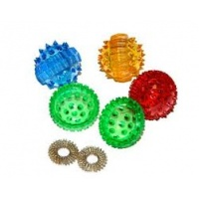
Стимуляция Массажным шариком Су Джок определенных точек кисти и стопы стимулирует работу всех внутренних органов и эффективно лечит многие заболевания. Массаж кистей и стоп заменяет общий массаж тела, способствует повышению тонуса, работоспособности, оказывает общее профилактическое действие.

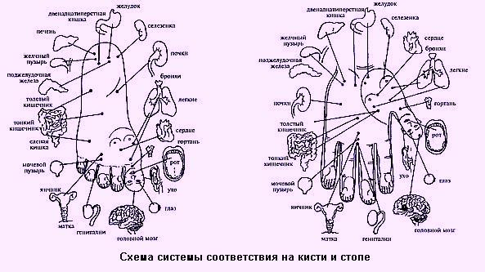
Массирование определенных участков ладони способствует лечению внутренних органов. Можно просто перекатывать шарик в руках, нормализуя работу организма в целом.
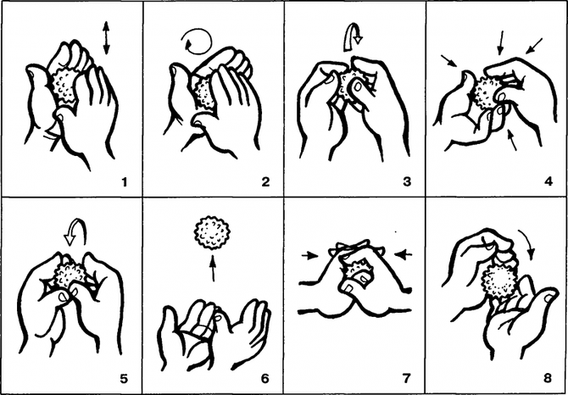

Массажное кольцо- 